Eks. 5: Bygningsdelsbeskrivelse BOKSELEMENTER (volumenelementer)

Boksene udføres af plane træelementer som samles til volumenbokse, så de ved stabling udgør det færdige råhus. Boksene afleveres indvendigt med færdig gips og gulvkonstruktion klar til strøgulv. Boksene kompletteres efter opstillingen med udvendig regnskærm af ventileret træbeklædning og på taget med tagpapdækning.
Boksleverancen skal færdigprojekteres i tæt samarbejde mellem leverandør og bygherrens rådgivere.

Omfang: 48 bokse som delvist sammenbygges til 15 boliger á 2 bokse og 6 boliger á 3 bokse.

1. Konstruktionsopbygning

Tagkonstruktion:
- Underpap
- 12 mm krydsfiner
- 45 mm ventilationsspalte
- 45 mm bærende ribber
- Mineraluld mellem ribber
- Dampspærre 0,20 mm PE-folie
- 45 mm påforing med 5 mm mineraluld
- 12,5 mm fibergips

Loftskonstruktion:
- Underpap
- 12 mm krydsfiner
- 45 mm ribber
- Dampspærre 0,20 mm PE-folie
- 22 x 95 mm forskalling
- 12,5 mm fibergips

Lejlighedsskel:
- 12 mm krydsfiner
- Stolper pr. max 600 mm
- Mineraluld mellem stolper kl. 37
- 12.5 mm fibergips

Facadevægge:
- Klemlister pr. 600
- 8 mm vindspærreplade kl.1 (K1 10 B-s1,d0)
- Stolper pr. max 600 mm
- Tilbagetrukket dampspærre 0,20 mm PE-folie
- 45 mm påforing isoleret med 45 mm mineraluld kl. 37
- 12,5 mm fibergips

Dækkonstruktion:
- 21 mm krydsfiner
- Bærende ribber pr. max. 600 mm
- 95 mm Isolering
- 2 mm galvaniseret tråd pr. max 300 mm

2. Indbygning fra fabrik
Der indbygges vinduer og døre fra fabrik i henhold til tegninger xx og i øvrigt i
henhold til leverandør forskrifter.
Boksene leveres med trukket el og stik i henhold til tegning yy. El tilslutning til den
enkelte boks skal foregå i installationsskakten.
Boksene leveres med monteret vand og varmeinstallationer som vist på VVS tegninger. Alle tilslutninger i de færdigmonterede bokse skal foregå i installationsskakten.
Boksene leveres med afløbsinstallationer til køkkenelementerne og badeværelset i henhold til tegning ZZ. Alle tilslutninger skal foregå i installationsskakten.

3. Ydeevnekrav
3.1: Statik
Naturlaster og nyttelaster leveres af rådgiver. Lasterne fremgår af A.1 Projektgrundlag. Det påhviler entreprenøren at opstille eventuelle specielle laster (sneophobninger etc.) og opstille konstruktionernes egenlaste.
Det påhviler leverandøren at dokumentere at boksene kan nedføre de opstillede laste til fundamentet på de på tegning YY anførte fundamenter.
Eventuelle forankringspunkter skal leveres i de på tegning YY anførte punkter. De resulterende reaktioner fra boksene skal godkendes af tilsynet før produktionen af boksene.
3.2: Fugt
Boksene henføres til fugtanvendelsesklasse 2, boliger med lav beboelsestæthed.
3.3: Varme/energi
Konstruktionerne skal opfylde følgende U-værdikrav:
- Tagkonstruktion: U<= 0,10 W/m²K
- Facader: U<= 0,12 W/m²K
- Gulvkonstruktion U<= 0,10 W/m²K
- Vinduer: U<= 1,00 W/m²K E_{ref} >= -17 kWh/m²/år
Boksene isoleres med mineraluld iht. EN13162.
Opfyldelse af energiramme og varmetransmissionsramme dokumenteres af
rådgiver.
3.4: Tæthed
Leverandøren projekterer de enkelte elementsamlinger så boksene overholder tæthedskrav. Ligeledes projekterer leverandøren bokssamlingerne så uhensigtsmæssige luftstrømme mellem bokse forhindres.
Hver lejlighed skal opfylde tæthedskrav jf. BR2015.
3.5: Brand
Den sammensatte bokskonstruktion skal efter kompletteringen opfylde bygningsreglementets krav til brandmodstandsevne. Specielt skal der ved gavl i modul A etableres mindst en BD60+ konstruktion (REI60 K₂ 60 A2-s1,d0).
3.6: Lyd
De enkelte boliger skal opfylde kravene til lydklasse C, jf. DS490, herunder
lydkrav i facade (mod vej), lydkrav mod naboer (vandret og lodret) samt lydkrav
til installationer.

- Komplettering byggeplads
Overflader leveres klar til komplettering på pladsen i henhold til følgende skema:

[Her indsættes et skema der beskriver hvornår de regnes for klar for at kunne afleveres].

- Tilstødende bygningsdele
Der skal regnes med at kunne overtage fundamenter med følgende udfaldskrav:
a. Koter: +/- 10 mm Kontrolleret ved nivellement
b. Placering: +5/-10 mm Kontrolleret ved målebånd
Udformningen af forankringsdetaljer aftales med rådgiveren inden produktionen af
elementerne opstartes.

- Kvalitetssikring
Elementleverandøren skal være certificeret iht. EN 14732: ”Præfabrikerede væg-, gulv- og tagelementer” jf. DS/EN 1995-1-1 DK NA.
Elementerne udføres med følgende tolerancer jf. EN14732:

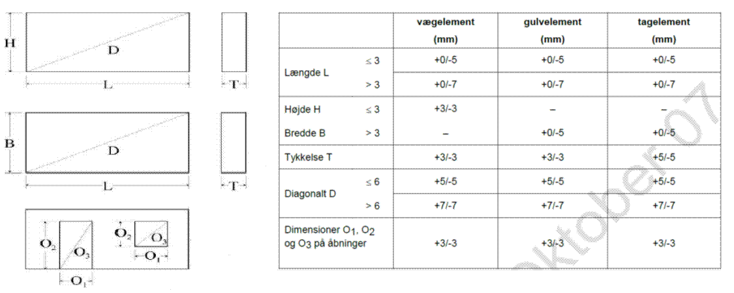

Bokselementleverandøren leverer følgende KS-materiale til byggeriets kvalitetshåndbog iht. EN14732:
  - Montagemappe indeholdende:
- Montage & sikkerhedsvejledning
(jf. BAR anvisning: ”Montage af træelementer”)
- Montageplaner (elementnummerering, montageretning, mål mv.)
- Samlingsdetaljer
- Løsdelsliste
- Læsseliste
  - Drift- & vedligeholdelsesvejledning, herunder de enkelte bokse

Leverandøren skal på opfordring tilsende tilsynet sine produktionskontrolskemaer udført i henhold til EN14732
  - Elementkontrolskemaer - daglig/ugentlig kontrol
(mål, tolerancer, materialer, fugtkontrol, limkontrol, mærkning mv.)

Bokselementleverandøren fremsender sammenbygningsdetaljer mod tilgrænsende bygningsdel/anden leverance til kontrol hos tilsynet før produktionsstart. Alle sammenbygningsdetaljer skal projekteres i samarbejde med tilsynet eller dennes repræsentant.

